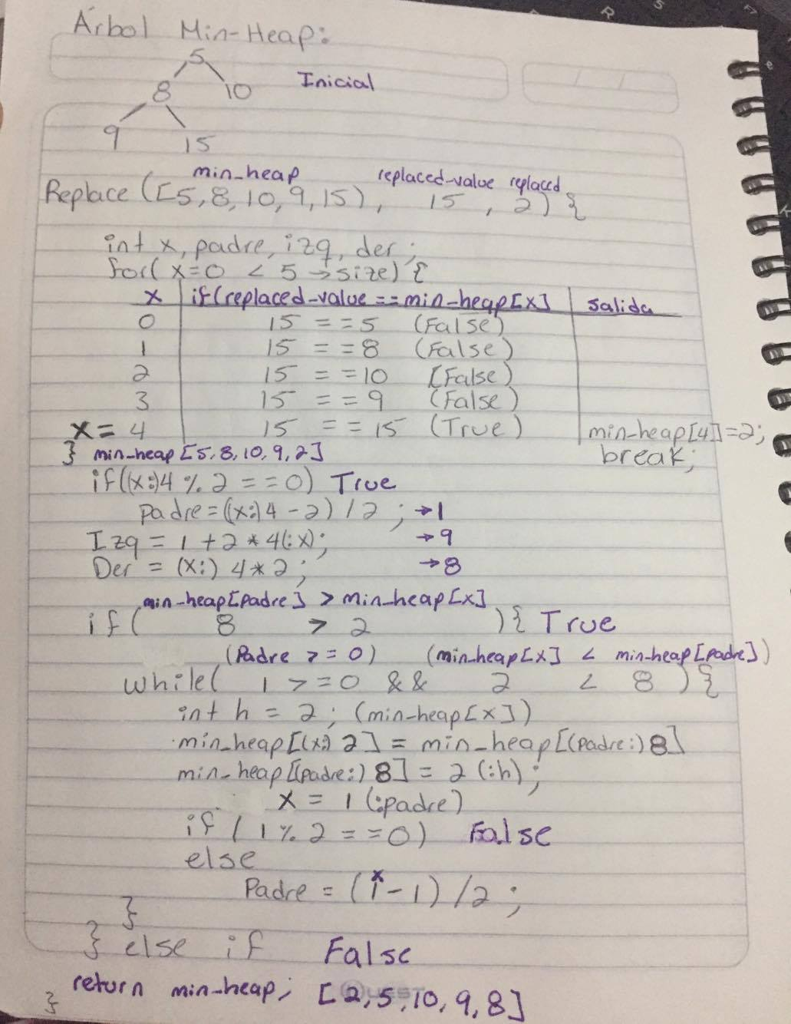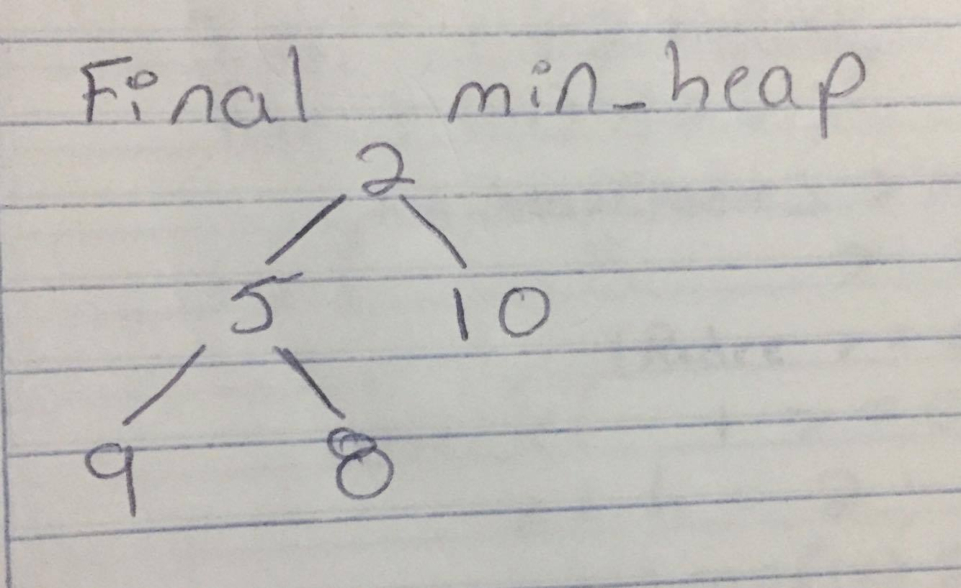

El bucle que hace el reemplazo (búsqueda) se ejecuta en tiempo lineal N porque tiene límite de iteraciones definido, el ordenar el árbol se ejecuta en tiempo log n porque conocemos el valor inicial pero no conocemos el número de iteraciones finales de dicho bucle por lo tanto es complejidad O(log n).